Департамент образования города Москвы

Государственное бюджетное образовательное учреждение города Москвы “Школа №1329”

Отчёт

о научно-исследовательской работе по теме:

**Cubing Robot. Робот-методист для сборки кубика Рубика**

**Автор проекта: Котов Иван Андреевич**

**Учащийся 9Т класса**

**Научный руководитель: Солуянов Евгений Александрович**

**Преподаватель технологии школы №1329**

Москва, 2025

СОДЕРЖАНИЕ

РЕФЕРАТ ............................................................................................................... 3

ВВЕДЕНИЕ ............................................................................................................ 4

1. ПОИСКОВО-ИССЛЕДОВАТЕЛЬСКИЙ ЭТАП .......................................... 7
   1. Исследование проблемы .................................................................... 7
   2. Анализ существующих решений ...................................................... 8
   3. Оптимальное решение и функционал робота ................................ 10
   4. Техническое задание ........................................................................ 11
2. Конструктивно-технологический этап ................................ 13
   1. Обоснование и выбор методик проектирования ........................... 13
   2. Обоснование и выбор конструкции, материалов изготовления .. 13
   3. Разработка электрической схемы устройства ............................... 15
   4. Проектирование и изготовление механической части изделия .. 17
   5. Программирование .......................................................................... 19
   6. Экономический расчёт .................................................................... 22
   7. Фиксация хода разработки и апробации изделия ......................... 22

Заключение ............................................................................................. 24

Список источников информации ................................................................. 26

Приложение А ............................................................................................... 27

Приложение Б ................................................................................................ 30

Приложение В ................................................................................................ 32

Приложение Г ................................................................................................ 34

Приложение Д ................................................................................................ 35

РЕФЕРАТ

Пояснительная записка 35 страниц, 22 рисунка, 11 источников, 5 приложений.

КУБИК РУБИКА, СПИДКУБЕР, АНАЛОГИ, ТРУБЧАТЫЕ КРЕСТОВИНЫ, ОСНОВАНИЕ РОБОТА, МОТОРЫ, ПРИЛОЖЕНИЕ, ARDUINO, PYTHON, ОБУЧЕНИЕ, СБОРКА, АЛГОРИТМ.

При изучении методов сборки кубика Рубика у многих новичков возникает проблема с укреплением и усвоением материала, так как каждому нужен свой подход, каждому понятнее своими методики и формулы. Для решения проблемы возникает необходимость в разработке робота-методиста.

Цель работы - создание робота, способного собирать кубик Рубика и разбирать его по правильному алгоритму, обучать пользователя и помогать в закреплении материалов (путём демонстрации различных алгоритмов сборки, приведения кубик в определённое состояние для тренировки конкретного этапа и др.), а также обеспечивать другие учебно-развлекательные функции (сборка узоров, запоминание формул и др.) для большего погружения в процесс работы с кубиком. Управляться робот будет через специальное приложение на компьютере, получая из приложения последовательность движений и поворачивая стороны кубика моторами в этой последовательности. В качестве метода разработки используется прототипирование. В результате планируется получить робота с лаконичным дизайном и удобным механизмом взаимодействия с пользователем, способного выполнять вышеописанные функции. В дальнейшем планируется расширить программу обучения и установить на робота камеры для упрощённого получения конфигурации кубика. Мой робот будет полезен как для опытных спидкуберов для тренировки и усовершенствования навыков, так и для новичков, сталкивающихся с трудностями при знакомстве с кубиком Рубика. Аналоги моего устройства обеспечивают другой функционал и их не много на рынке, поэтому моё устройство может быть достаточно конкруррентноспособным.

Введение

Кубик Рубика — это классическая головоломка, популярная среди широкого круга людей всех возрастов. В наши дни кубик вновь набирает популярность, все больше развивается такое направление, как Speedcubing - **вид спорта по сборке на время кубика Рубика и некоторых других шарнирных головоломок**.

Хотя многие знают о кубике, собрать головоломку без предварительной подготовки практически невозможно, и для этого им требуется помощь. Существующие образовательные ресурсы (видеоуроки, книги, онлайн-курсы) не всегда могут обеспечить индивидуальный подход. В связи с этим многие бросают спидкубинг, не успев как следует во всем разобраться и разочаровавшись в себе и в кубике. Это сказывается не только на снижении интереса к последовательному решению сложных задач в обществе, но и к снижению влияния нашей страны на мировой арене в сфере Спидкубинга (согласно списку чемпионов WCA, на данный момент Российские спортсмены не обладают официальными мировыми рекордами в какой-либо дисциплине). Поэтому возникает необходимость в интерактивном решении, которое обеспечит непосредственное обучение сборке кубика и сможет продемонстрировать примеры, чем, впоследствии, сможет заинтересовать пользователей развитием в этой области.

Вследствие популяризации спидкубинга в XIX веке в эту сферу, как и в большинство сфер жизни общества, вошли роботы различного функционала. Однако в основном все роботы предназначены именно для скоростной роботизированной сборке, не понятной для пользователя и нацеленной исключительно на достижение минимального времени сборки. Поэтому для решения поставленной выше проблемы существующие ныне аналоги не подходят.

Цель моего проекта - создание робота-методиста для сборки кубика Рубика, в задачи которого входит не только автоматизация процесса сборки, но и значительное улучшение качество обучения новичков, делая его доступным и интерактивным. Разработка такого робота может стать важным шагом к инновациям в образовании и повысить интерес к логическим задачам среди широкой аудитории.

Для изготовления подобного устройства необходимо будет выполнить следующие задачи:

1. Проанализировать существующие на данный момент аналоги
2. Определиться с алгоритмом сборки кубика, способом анализа его текущего состояния
3. Составить программу обучения и список необходимых для него функций
4. Определиться с дополнительными развлекательными функциями, которые сделают взаимодействие с устройством интересным и увлекательным для людей разных возрастов
5. Разработать приложение для компьютера, с помощью которого будет осуществляться взаимодействие пользователя с роботом
6. Составить примерный каркас устройства на основе проанализированных ранее аналогов, предварительно смоделировав и распечатав недостающие для этого элементы
7. Написать основную управляющую программу, которая будет осуществлять работу электронных компонентов
8. Связать эту программу с приложением
9. Отладить программу, провести предварительные тесты
10. Протестировать устройство на реальных пользователях

В результате мной планируется создать готовое робототехническое устройство, способное собирать кубик Рубика из любого положения за время, не превышающее 30-40 секунд, используя для этого 6 моторов и камеры. Также мой робот должен будет уметь контактировать с пользователем, демонстрировать различные алгоритмы, проводить обучение через приложение и наглядно демонстрировать его этапы. Размеры и стоимость робота должны соответствовать интересам целевой аудитории. Приложение, с помощью которого будет осуществляться взаимодействие с роботом, должно будет иметь понятный и простой графический интерфейс, осуществляя все описанные выше функции. В процессе разработки планируется увеличить знания в области робототехники, программирования и механики.

1. ПОИСКОВО-ИССЛЕДОВАТЕЛЬСКИЙ ЭТАП
   1. Исследование проблемы

Процесс исследования данной проблемы начался ещё в 2020 году, когда я сам познакомился со спидкубингом и кубиком Рубика. Постепенно углубляясь в спидкубинг, я стал проводить исследования и искать информацию о мировых рекордах и достижениях человека. Проанализировав официальный сайт всемирной ассоциации спидкубинга (WCA), я обнаружил дефицит Российских спортсменов в списках мировых рекордов. И если сравнивать уровень развитости спидкубинга в России и, например, Китае, в котором в школах проводятся обязательные занятия по сборке головоломки, то Россия по этому показателю проигрывает.

Также, общаясь с людьми, интересовавшимися моей деятельностью и просившими меня обучить их сборке, я заметил, что каждому человеку нужен свой подход к изучению методов сборки, каждому понятнее свои методы, а многие, кто демонстрировал мне свою сборку, собирали по-новому, по-своему. Часто после того как людям давалось задание изучить что-то самостоятельно, у них начинались проблемы, трудности, и в последствии разочарования и неудачи, что часто приводило к окончанию обучения. Чаще всего, подобные проблемы решаются с помощью репетиторов, которые обучают человека в зависимости от его индивидуальных особенностей. Однако для помощи в личных тренировках требовалось устройство, которое пользователь сможет использовать в любой момент, и которое поможет ему закрепить изученный материал, наглядно показывая необходимые приёмы, алгоритмы и формулы.

* 1. Анализ существующих решений

Далее я приступил к поиску уже существующих решений данной проблемы. Изучив аналоги, я понял, что в основном роботы, нацеленные на сборку кубиков Рубика, подразделяются на 3 типа (см. Приложение А):

* Тип 1: Скоростные роботы, в которых кубик статично закреплён, не извлекается из робота и собирается по компьютерному алгоритму за время, не превосходящее 0.5 секунды (рисунок 1). Такие роботы нужны для установления мировых рекордов и не предназначены для взаимодействия с пользователем.

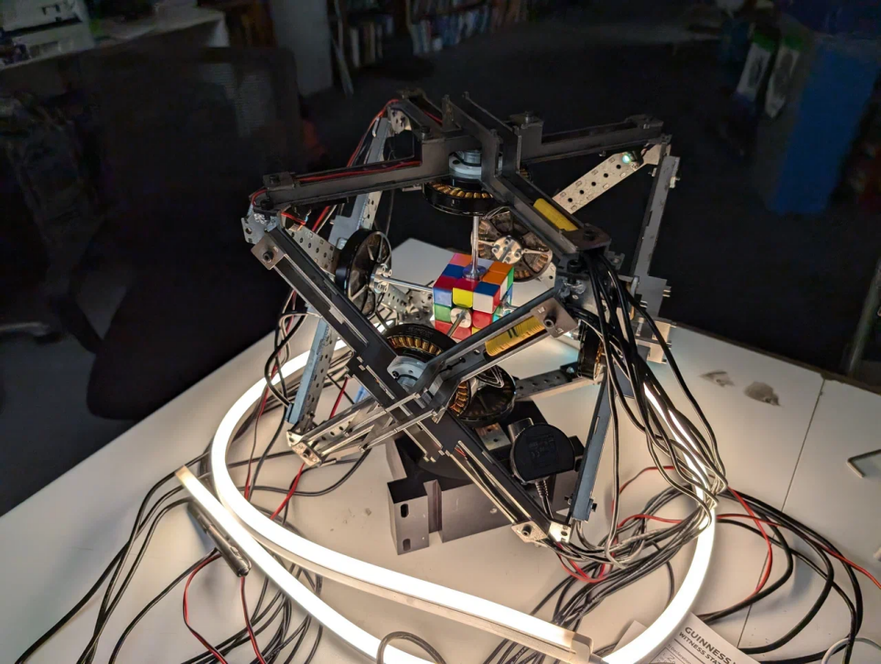

Рисунок 1 - Робот разработчика инфраструктуры языковых нейросетей Яндекса Александра Кротова. Самый быстрый робот для сборки кубика Рубика на данный момент (время сборки - 0,203 сек).

* Тип 2: Роботы, которые собирают кубик, изменяя его положение в пространстве и вращая один и тот же мотор. Время сборки при этом составляет от 1 до 3 минут (рисунок 2). Минус заключается в том, что при постоянном изменении положения кубика в пространстве пользователю очень трудно воспринимать действия робота. Поэтому такие роботы также не приспособлены к обучению пользователей

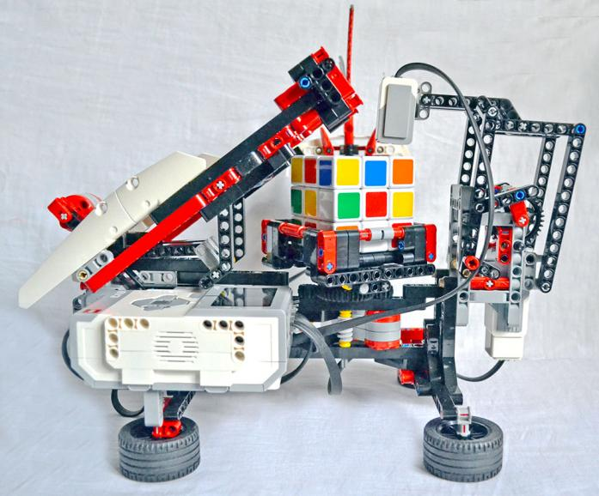

Рисунок 2 - Робот Lego Mindstorms EV3 (31313, Home Edition).

* Тип 3: Роботы от компаний GAN, MoYu и др (рисунок 3). Эти роботы также умеют собирать кубик Рубика на скорость (время сборки около 5 секунд), однако не предоставляют программы обучения. Схожесть с моим роботом заключается в наличии в открытом доступе приложения для взаимодействия с роботом и кубиком. Однако одним из существенных минусов является то, что это роботы умеют работать только с кубиками соответствующей компании, которые приходится приобретать отдельно.

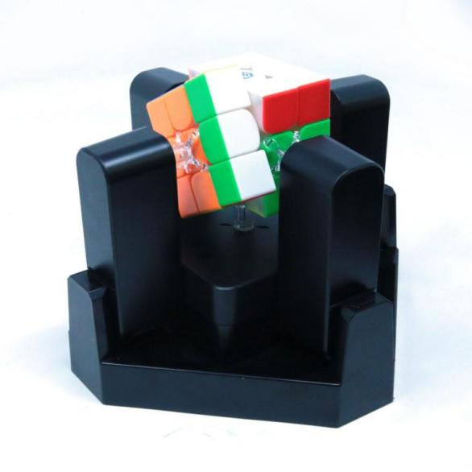

Рисунок 3 - GAN Robot с умным кубиком GAN 356 i

* 1. Оптимальное решение и функционал робота

Проанализировав несколько роботов каждого типа, я пришёл к выводу, что для решения поставленной проблемы робот должен совмещать себе элементы каждого типа, то есть уметь работать практически с любым кубиком, собирать его за достаточно короткое время и уметь взаимодействовать с пользователем. Значит, устройство должно представлять собой робота, который будет обхватывать кубик Рубика за центры с каждой стороны и с помощью моторов вращать каждую из сторон в определённой последовательности. Данная последовательность будет определятся компьютерной программой по данным с двух камер, расположенных напротив друг друга и осматривающих по 3 стороны кубика каждая. При этом робот должен уметь “отпускать” кубика, чтобы пользователь мог спокойной тренироваться сам и взаимодействовать с роботом с помощью одного и того же кубика Рубика. Управление роботом будет осуществляться через установленное на компьютере приложение, для использования которого нужно будет подключить робота к компьютеру через USB.

* 1. Техническое задание

Согласно выявленной проблеме и найденных способах её решения можно сформулировать в техническом задании к моему роботу можно сформулировать следующие требования:

1. Робот должен соответствовать определению по ГОСТ Р 60.3.4.1-2017
2. Робот должен уметь определять расположение цветов на кубике двумя способами: с помощью камер и через приложение по средством ручного ввода состояния.
3. После определения положения робот должен поворачивать стороны с помощью моторов в последовательности, определённой специальным алгоритмом, который принимает конфигурацию кубика и возвращает последовательность движений
4. Также в приложении должна быть реализована программа обучения, которая будет представлять собой теорию в приложению и демонстрацию формул и решений с помощью робота. Также робот сможет разбирать кубик в определённые положения для тренировки различных формул на конкретных этапах сборки, а также осуществлять функцию полного скрамбла*.

*Полный скрамбл - перемешивание кубика в полностью разобранное состояние для тренировки сборки спидкуберами, которые, например, готовятся к соревнованиям и / или совершенствуют свои навыки. Это необходимо для того, чтобы самому не разбирать кубик, и при этом алгоритм разборки был правильным, без пропуска этапов, что помогает больше подготовится и усовершенствоваться.

1. Для большего погружения и более интересной работы с роботом в приложении будут реализованы дополнительные образовательно-развлекательные функции, такие как составление различных узоров на кубике, запоминание своих формул и др.
2. Геометрические размеры робота: Ширина и длина - около 30-35 см, высота - 40 см.
3. Оборудование:

* Микроконтроллер Arduino Mega 2560
* 6 шаговых двигателей Nema 17
* 6 драйверов моторов A4988 + 6 плат расширения для них
* Ультразвуковой датчик расстояния HC-SR04 (для проверки нахождения кубика Рубика в роботе)
* Корпус, состоящий из короба (основание робота) для размещения электроники и трубчатых перекрестий, установленных на коробе, в центре которых будут размещаться моторы.
* На моторах размещены специальные крепления, которые будут обхватывать кубик и посредством которых моторы смогут вращать головоломку
* Специальные гнезда для моторов, размещённые в центре трубчатых перекрестий, с помощью которых двигатели будут отодвигаться для извлечения кубика из робота
* Дополнительные детали: уголки для соединения труб, металлическая пластине для упорядоченного размещения на ней электроники, расположенная в коробе
* Аккумуляторы для питания моторов
* Тумблер для отключения питания

1. Короб для размещения электроники должен иметь выходы под Serial-порт микроконтроллера для подключения робота к компьютеру, тумблер для отключения питания и зарядный порт.
2. Робот должен быть выполнен в гармоничном сочетании светло-серых и белых цветов
3. Конструктивно-технологический этап
   1. Обоснование и выбор методик проектирования

Проанализировав существующие методики проектирования робототехнических устройств, для своего проекта я выбрал одну из самых популярных - прототипирование.

**Прототипирование** — это **процесс создания предварительных версий продукта или системы с целью проверки и улучшения концепции перед её окончательной реализацией**.

**Некоторые преимущества прототипирование, благодаря которым был выбран именно этот метод**:

* Прототипы позволяют быстро проверить, насколько жизнеспособна и эффективна идея.
* Прототипирование позволяет выявить потенциальные проблемы и недочёты на ранних стадиях.
* **Повышение качества продукта**. Постоянное тестирование и улучшение прототипов позволяет создать более качественный и удобный для пользователей продукт.
  1. Обоснование и выбор конструкции, материалов изготовления

За основу моего робота была взята конструкция робота Александра Кротова (см. Приложение А). Так как я хотел обеспечить достаточно маленькое время сборки (от 8 до 15 секунд), мне требовалось обеспечить независимое вращение каждой стороны кубика Рубика. Для этого требовалось 6 моторов (на каждую из сторон). Чтобы кубик можно было свободно помещать в робота и извлекать из него, требовалось придумать соответствующий механизм отодвижения моторов. Также, кубик должно было быть хорошо видно, ведь робот предназначен для демонстрации различных алгоритмов и обучения.

Для решения поставленных задач было принято решение о следующей конструкции робота (см. Приложение Б):

* Основание робота представлено коробом, выполненном из фанеры (для обеспечения сохранности элементов внутри короба и жёсткости конструкции), обтянутой белой матовой плёнкой для сохранения цветовой гаммы изделия. Внутри коробка находится основная электроника, упорядочено установленная на металлической пластине с отверстиями под крепления. В коробе имеется отверстие под Serial-порт микроконтроллера, через который осуществляется общение с компьютером. Также имеется вывод под тумблер, отвечающий за подачу питания на моторы, порт для зарядки устройства и один из шести моторов. В коробе также находятся аккумуляторы для питания моторов, обеспечивающие напряжение 12 В на каждом моторе. Аккумуляторы легко менять и заряжать.
* На основании размещаются состоящие из алюминиевых труб перекрестия, в центре которых располагается алюминиевая пластина (всего 5 перекрестий). Выбор в пользу металлического корпуса был сделан из-за того, что для точной сборки кубика Рубика и отсутствия деформаций корпус должен быть достаточно жёстким. На пластинах в центре перекрестий располагаются специальные гнезда для моторов (см. Приложение В). С их помощью моторы будут отодвигаться для извлечения кубика из робота и задвигаться, фиксируя кубик. Перекрестия соединяются специальными уголками.
* Робот как бы “обхватывает” центр каждой грани кубика с помощью крепления, представляющего собой “лапку”, которая крепится к мотору. С помощью них осуществляется вращение сторон кубика (см. Приложение В). Каждая “лапка” имеет свой цвет, соответствующий стороне кубика, которую будет обхватывать соответствующая “лапка” (для правильного сканирования и сборки кубик необходимо вставлять в робота в строго определённое положение).
* В верхнем углу, где соединяются трубчатые крестовины, и в противоположном ему нижнем углу, располагаются камеры, с помощью которых устройство считывает конфигурацию кубика Рубика. (на данном этапе разработки камеры не используются). Изначально планировалось использовать датчики цвета, однако из-за высокой вероятности ошибки, выявленной в процессе тестов датчика, было принято более простое с конструктивной точки зрения решение.
* Для определения нахождения робота в кубике будет использоваться ультразвуковой датчик расстояния. Это поможет избежать вращения моторов в случае, когда кубик не находится в роботе, экономя заряд аккумулятора и предупреждая пользователя, если он, например, забыл вставить в робота кубик.

В сборке устройство будет иметь размеры 31 х 31 х 40 см. Уголки, скрепляющие крестовины, “лапки” для захвата кубика и гнезда для моторов распечатаны на 3D-принтере.

В процессе сборки делался особый упор на лаконичный дизайн и привлекательный внешний вид устройства (отсутствие бросающихся в глаза проводов вне корпуса, компактность, единая цветовая гамма), так как это сильно влияет на продвижение товара на рынке.

Для сборки корпуса использовался 3D-принтер (для печати недостающих элементов), ножовка по металлу, болгарка (для сборки алюминиевых крестовин), лобзик (для сборки основания (короба)), измерительные инструменты, паяльник (для сборки электронной схемы устройства), изолента разных цветов (для разметки “лапок”, вращающих кубик), эпоксидная смола (для придания жёсткости некоторым элементам устройства).

* 1. Разработка электрической схемы устройства

# Вся электронная схема устройства находится в коробе, являющимся основанием робота. Управление осуществляется через микроконтроллер Arduino Mega 2560 (такой выбор был сделан из-за достаточного количества портов) и драйверы для моторов A4988 в специальных модулях, обеспечивающих упрощённое управление моторами (рисунок 4).

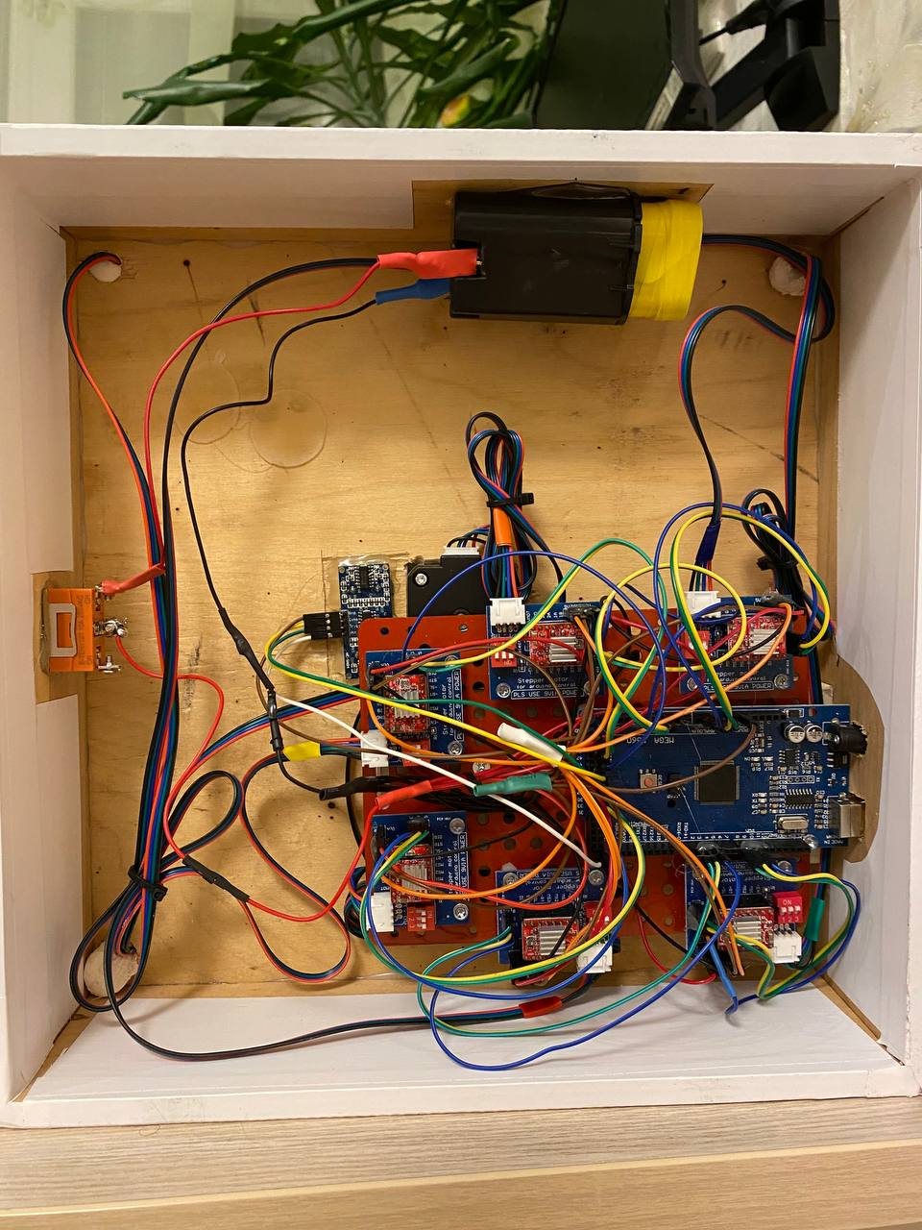

Рисунок 4. Электронная часть изделия в коробе

От каждого драйвера идёт провод к управляющемуся им мотору. В качестве моторов были выбраны биполярные шаговые двигатели Nema 17 (23 мм), т.к. эти моторы могут обеспечить высокую точность поворота, достаточный крутящий момент и скорость.

Примечание: На данном этапе разработки в схеме отсутствуют камеры (ввод состояния кубика осуществляется вручную через приложение). В дальнейшем в схему добавится 2 камеры, а также возможно добавление одноплатного компьютера Raspberry Pi 4 для обработки значений с камер.

# Логическая часть схемы питается от Arduino при подключении робота к компьютеру. Моторы питаются от 3-х литий-ионных аккумуляторов 18650 (3,7 В, 2000 мА·ч каждый) , в сумме обеспечивающие напряжение около 12 В.

Принципиальная схема проекта представлена на рисунке 5 (фотографии полной схемы можно увидеть в Приложении Г):

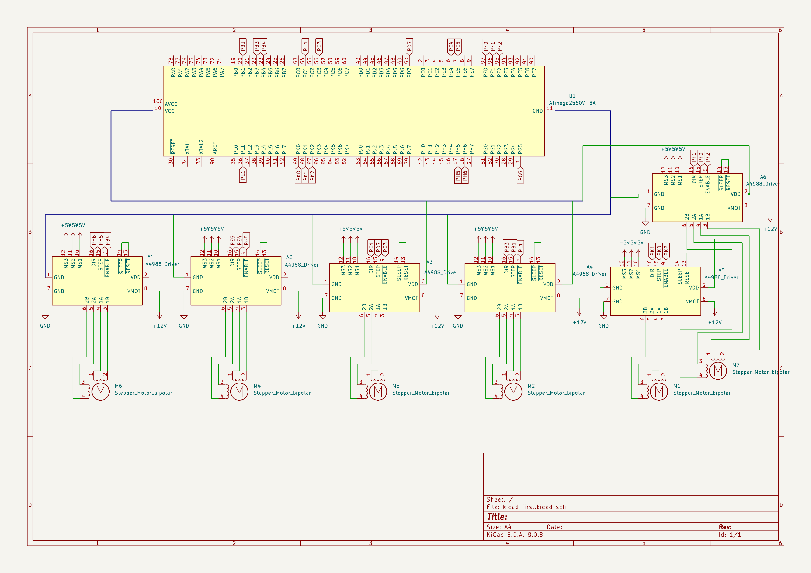

Рисунок 5 - Принципиальная схема устройства

* 1. Проектирование и изготовление механической части изделия

Первым этапом проектирования стало определение конструкции робота, закупка необходимых материалов и 3D-печать недостающих компонентов. Так как для точной сборки кубика Рубика требовалась жёсткая конструкция, были выбраны трубы с толщиной стенки 1.5 мм и внутренним диаметром 17 мм, алюминиевая пластина той же толщины, и фанера.

Для начала было спроектировано около 5 вариантов “лапки” для захвата кубика, т.к. точно изготовить деталь получилось не с первого раза. Далее были собраны трубчатые крестовины для крепления моторов, размеры которых также корректировались в зависимости от других компонентов изделия. Для сборки первого макета устройства были распечатаны соединительные уголки (рисунок 6).

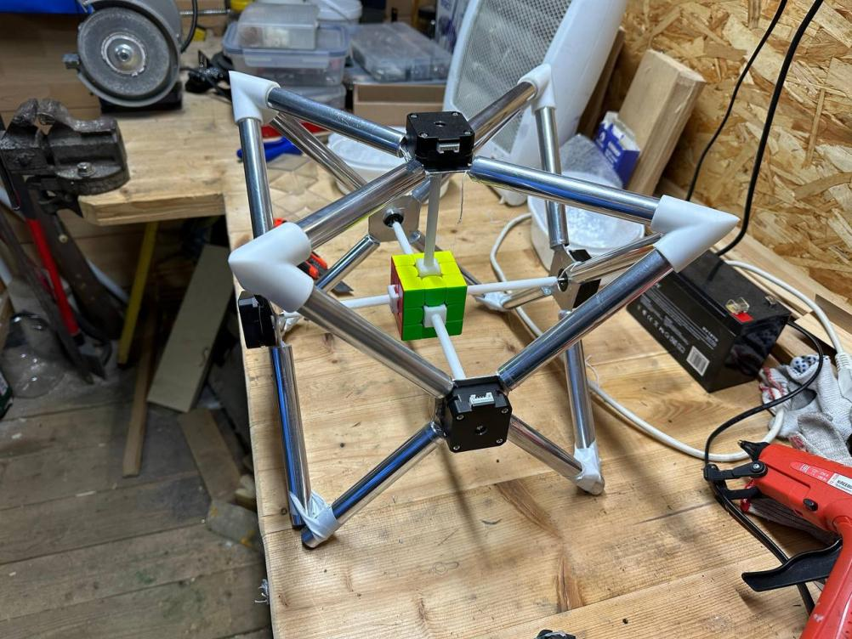

Рисунок 6 - Примерка изготовленных деталей, корректировка размеров

Далее из фанеры был сделан короб, в которую была помещена электроника. В последствии этот короб был обклеен специальной плёнкой белого цвета для сохранения цветовой гаммы изделия.

После чего были распечатаны гнезда для крепления моторов и уголки для крепления крестовин к основанию.

Далее я приступил к заключительному этапу - сборке всех изготовленных компонентов в единый корпус, подключение моторов, отработка системы извлечения кубика из робота, корректировка размеров для соблюдения соосности, и т.п. В результате получился лаконичный корпус с привлекательным дизайном, удобным механизмом взаимодействия с пользователем и относительно компактными размерами.

* 1. Программирование

Программное обеспечение для моего робота можно разделить на две части: десктопное приложение, написанное на Python, и управляющая микроконтроллером часть, написанная на языке Arduino (C++).

Пользователь взаимодействует с роботом, подключая его специальным проводом к USB выходу компьютера. Таким образом осуществляется общение Python и Arduino.

Приложение написано с помощью фреймворка PyQT6. В нем реализованы следующие функции:

* Сборка кубика Рубика. Анализ конфигурации осуществляется двумя путями: с помощью камер и при помощи ручного ввода (на данном этапе разработки реализован только ручной ввод через приложение). Для ввода конфигурации вручную используется развёртка кубика Рубика, при нажатии на элементы который циклически меняющая цвета квадратиков, изменяя тем самым конфигурацию кубика (рисунок 7). Для составления алгоритма сборки по конфигурации используется Python-библиотека rubik-solver, использующая алгоритм Герберта Коцембы (Kociemba) для решения кубика (см. Приложение Д).

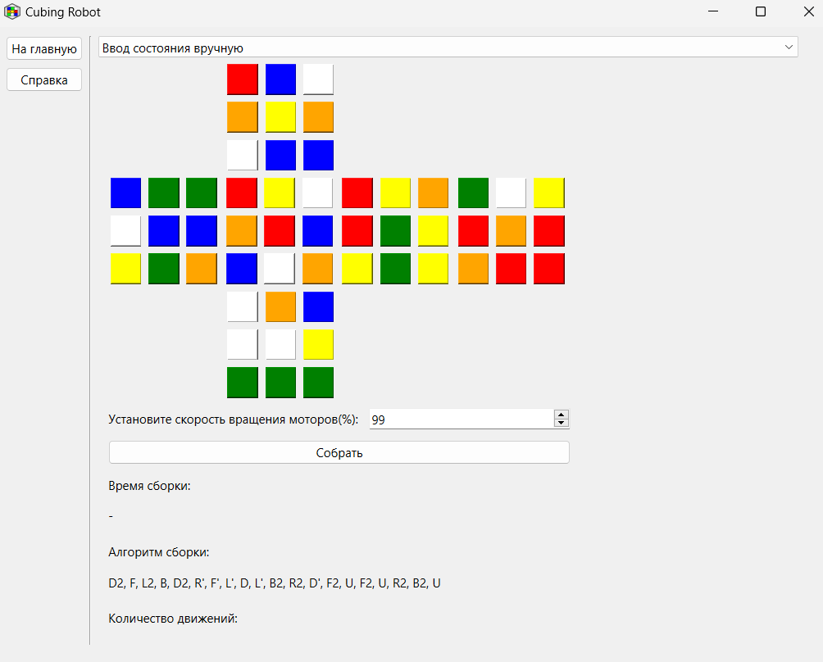

Рисунок 7 - Правильно введённая последовательность цветов и выданное программой решение кубика на языке вращений

* Правильный скрамбл (от англ. Scramble - перемешивать) кубика. При самостоятельных тренировках спидкуберы чаще всего перемешивают кубик самостоятельно, рискуя не домешать кубик до конца, создав для себя лёгкую ситуацию и / или пропустив какой-либо этап сборки. Для избежания подобных ситуаций и более быстрого скрамбла робот умеет самостоятельно перемешивать кубик, создавая комфортные для тренировки условия.
* Узоры. Учебно-развлекательная функция, позволяющая размешать кубик, выстроив на его гранях определённый узор из цветов.
* Обучение. В основном робот предназначен не для обучения пользователя с нуля, а для закрепления и дополнения уже полученных знаний. Поэтому в приложении имеется блок теории с алгоритмами, а также наглядная демонстрация формул.

Общение с Arduino осуществляется через Serial-порт с помощью библиотеки serial. Python передаёт Arduino закодированную цифрами последовательность движений. В соответствии с переданной последовательностью, Arduino вращает моторы, выполняя тем самым сгенерированный программой алгоритм действий. Основная часть программы реализуется именно в приложении, а микроконтроллер выполняет переданные программой действия.

Все 3D-модели выполнялись в Autodesk Inventor Proffecional, код был написан в средах PyCharm (Community Edition) и Arduino IDE, для проектирования схем использовался KiCad. Также использовались SQLite Studio, Adobe Photoshop и другие программы.

* 1. Экономический расчёт

Стоимость использованных материалов:

* Металлический трубы - 1200 рублей
* Алюминиевая пластина - 1300 рублей
* Фанера - 1000 рублей
* 6 моторов Nema 17 - 3000 рублей
* 6 драйверов A4988 со специальными модулями - 2000 рублей
* Пластик для печати - 2000 рублей
* Arduino Mega 2560 - 1000 рублей
* Белая плёнка для короба - 800 рублей
* Металлическая пластина для организованного расположения электроники - 200 рублей
* Ультразвуковой датчик расстояния - 500 рублей
* Провода - 100 рублей
* Аккумуляторы - 600 рублей
  1. Фиксация хода разработки и апробации изделия

На данный момент устройство по прежнему находится на этапе разработки. Из описанных выше функций и возможностей не реализовано сканирование кубика Рубика с помощью камер, а также далеко не в полной мере реализована функция обучения. Впоследствии обучение можно развивать, добавляя всё новую теорию, методы сборки и алгоритмы.

На данный момент робот умеет собирать кубик по введённой в приложении конфигурации, демонстрировать различные формулы, собирать узоры и правильно разбирать кубик. Тесты с привлечением пользователей не проводились.

В ходе разработки относительно первоначальной идеи изменились следующие части проекта:

* Добавление в приложение функции ручного ввода конфигурации и правильного скрамбла кубика
* Изменение механизма извлечения кубика из робота

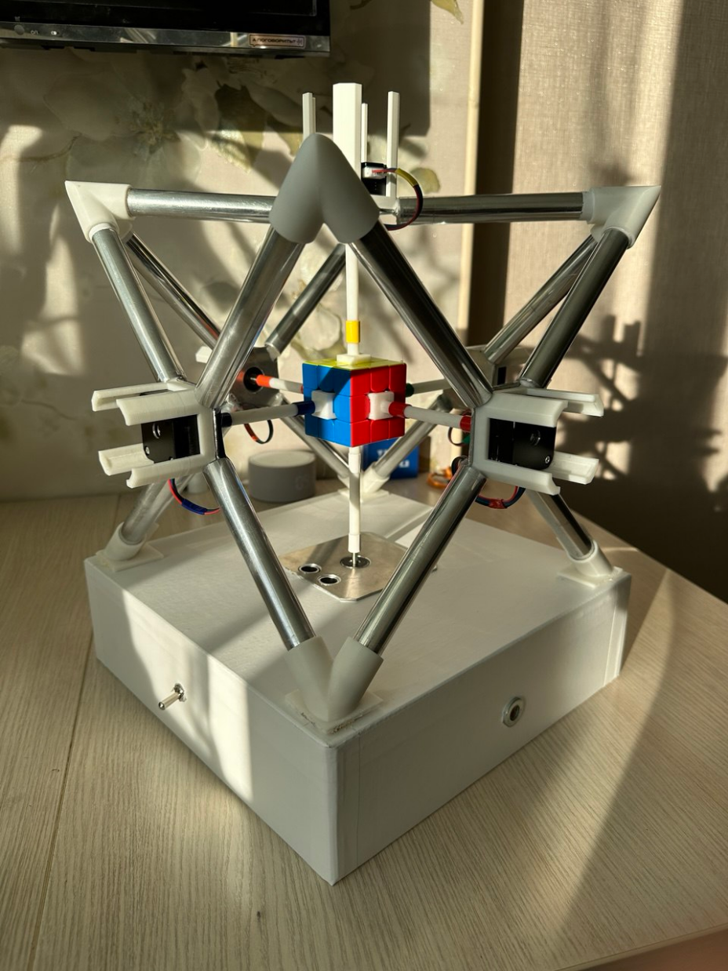

Рисунок 8. Фотография готового изделия

Ссылка на GitHub (код приложения и управляющей программы): <https://github.com/VK7Cuber/Cubing-Robot>

Видео демонстрация работы (VK): https://vk.com/video803384020_456239021

Заключение

Из поставленных выше задач в процессе выполнения были реализованы следующие:

* Полностью создан компактный и лаконичный корпус устройства с механизмом отодвижения моторов для извлечения кубика, механизмом вращения кубика.
* Разработано приложение с графическим интерфейсом, умеющее составлять алгоритм сборки по конфигурации кубика, общаться с роботом и отправлять ему последовательность команд для вращения моторов. Создана первая версия программы обучения пользователя.

На данный момент робот может собирать и правильно разбирать кубик, составлять узоры и демонстрировать различные алгоритмы для обучения.

Можно сказать, что желаемый результат работы достигнут примерно на 80%, т.к. на данный момент в роботе отсутствуют камеры для сканирования кубика, а также программа обучения пользователя реализована далеко не в полной мере. Существует множество функций, которые можно будет реализовать для более полного погружения пользователя в процесс работы с роботом, более увлекательного взаимодействия и усвоения новых знаний.

В целом, я доволен результатами проекта, так как в процессе разработки данного устройства я получил множество новых знаний в области программирования на Python и Arduino, работы с моторами, математики кубика Рубика и инженерии. Проект показался мне очень перспективным и интересным для взаимодействия с разными пользователями.

В перспективы развития проекта входит в первую очередь расширение программы обучения, добавление обучения различным методикам сборки, подробной теории по этим методам добавление функции возвращения кубика в не полностью разобранное положение для тренировки какого-то конкретного этапа (например, сборки второго слоя), и, возможно, добавление функции показа оптимального решения конкретной ситуации или этапа сборки определённым методом. Это поможет действительно обучать даже пользователей без какого-либо опыта взаимодействия с кубиком Рубика, и сильно увеличивать способности уже опытных спидкуберов, ускоряя их время сборки.

Также, потребуется установить на робота камеры, чтобы он мог самостоятельно сканировать кубик и составлять на основе полученной конфигурации последовательность движений.

В дальнейшем также возможно изменение конструкции робота, уменьшение его размеров и цены, изменение механизма извлечения кубика из робота.

Я считаю, что мой проект может быть внедрён в практику, так как на рынке совсем немного аналогов моего устройства, а эти аналоги отличаются от моего робота функционалом. Подобные моему роботы в основном являются самодельными проектами, не направленными на обучение и углублённое взаимодействие с пользователем. Существующие же на рынке роботы специализированных компаний (GAN, MoYu) предназначены только для специального умного кубика и без него работать не смогут.

Можно сделать вывод о том, что мой робот является достаточно конкруррентноспособным, актуальным и интересным для пользователей устройством, способным выполнять основные поставленные задачи.

Список источников информации

1. <https://www.worldcubeassociation.org/>
2. <https://cubemarket.ru/blog/luchshie-spidkubery-rossii>
3. <https://habr.com/ru/companies/yandex/articles/831708/>
4. <https://alexgyver.ru/gyverstepper/>
5. <https://pypi.org/project/rubik-solver/>
6. <https://doc.qt.io/qtforpython-5/contents.html>
7. <https://docs.kicad.org/>
8. <https://ru.wikipedia.org/wiki/Математика_кубика_Рубика>
9. https://dedfoma.ru/download/kvant/Kvant1992-11.pdf
10. ГОСТ 2.722-68 «Единая система конструкторской документации. Обозначения условные графические в схемах. Машины электрические»
11. ОформлениеОтчета_Краткая-выписка-из-ГОСТ-с-Примерами-2019

Приложение А

Аналоги устройства:

* Роботы, направленные на сверхскоростную роботизированную сборку кубика за время, не превосходящее 0.5 секунд (рисунки 9, 10)

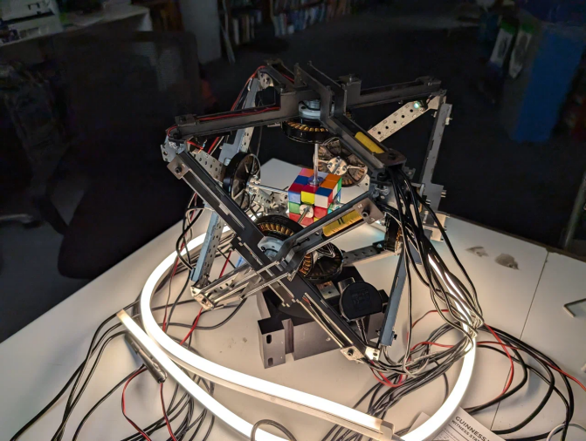

Рисунок 9 - Робот разработчика нейросетей Яндекса Александра Кротова (время сборки - 0,203 сек)



Рисунок 10 - Робот инженеров массачусетского университета (время сборки - 0.380 сек)

* Роботы, которые собирают кубик, изменяя его положение в пространстве и вращая несколько моторов (рисунки 11, 12)

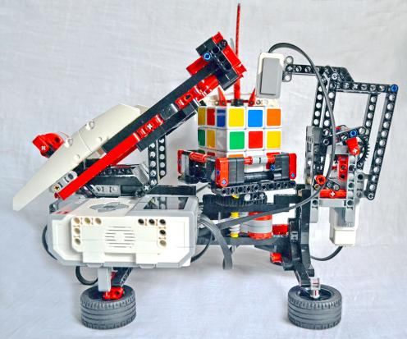

Рисунок 11 - Робот Lego Mindstorms EV3 (31313, Home Edition)

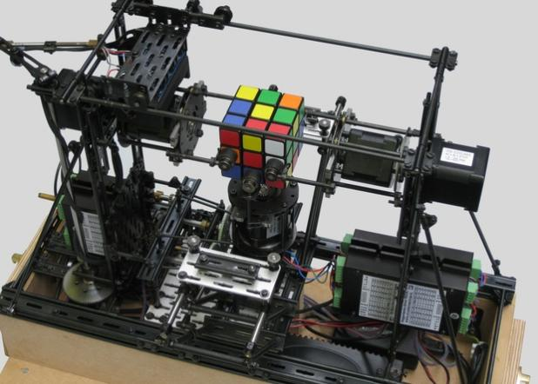

Рисунок 12 - Самодельный робот подобного типа

* 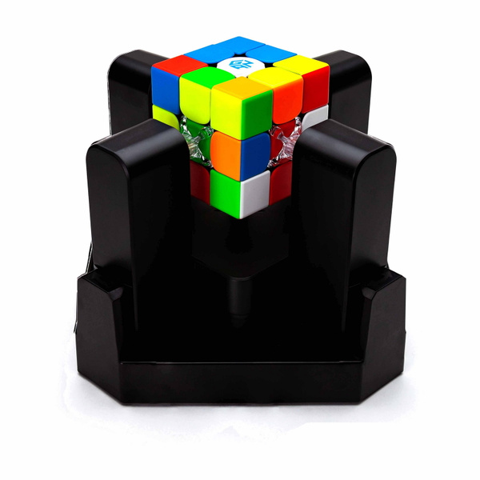Роботы, выпускаемые промышленными компаниями, специализирующимися на спидкубинге, предназначенные для скрамбла кубика и сборки за время около 5 - 7 секунд (рисунки 13, 14)

Рисунок 13 - GAN Robot с умным кубиков GAN 356 I

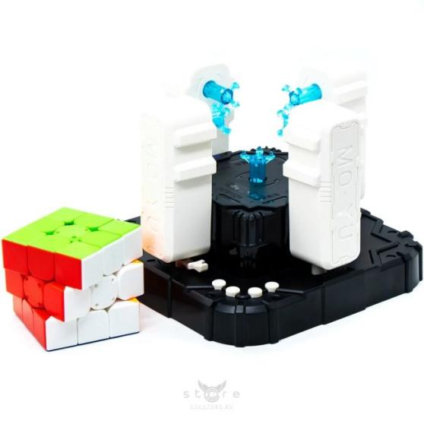

Рисунок 14 - MoYu Robot

Приложение Б

Робот состоит из двух основных частей - трубчатых крестовин с моторами (рисунок 15) и короба с электроникой (рисунок 16):

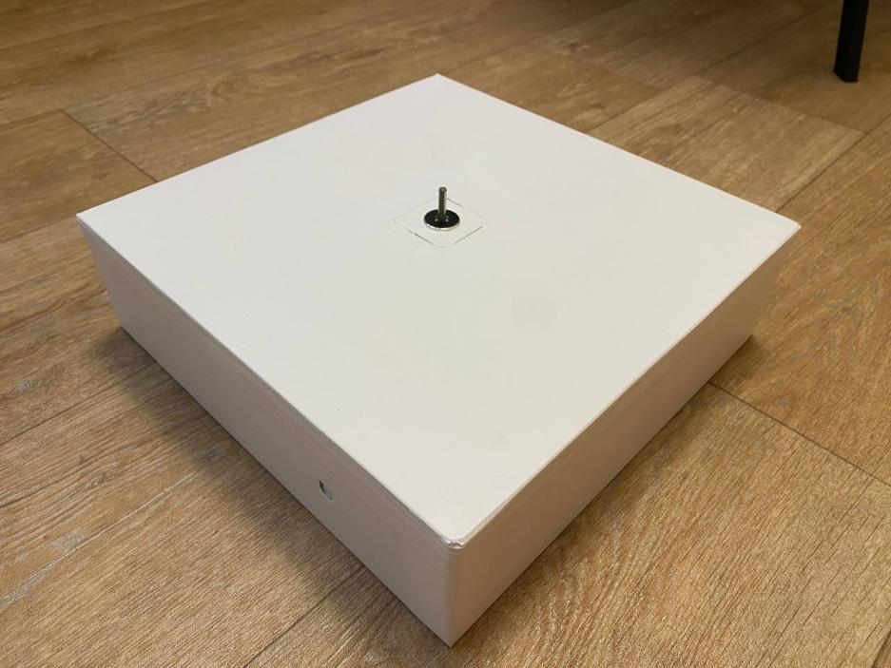

Рисунок 15 - Основание робота (короб с электроникой) с нижним мотором и выходом под USB

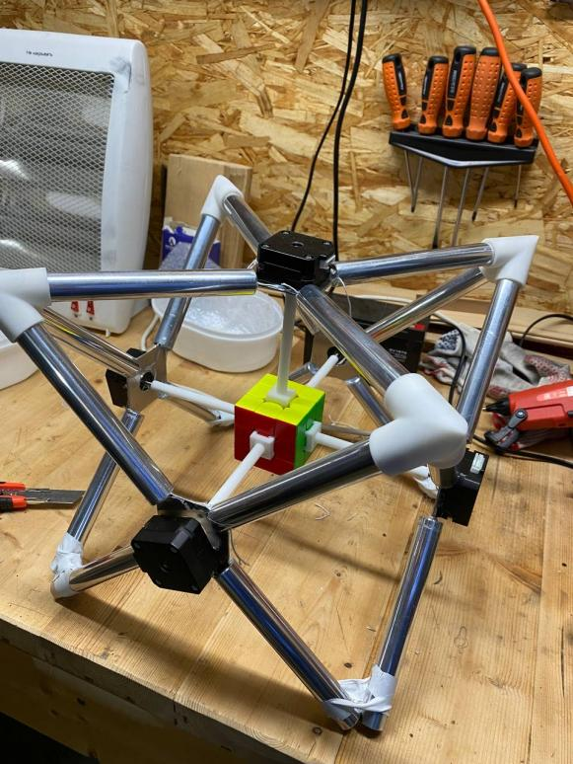

Рисунок 16 - Каркас робота, состоящий из трубчатых перекрестий

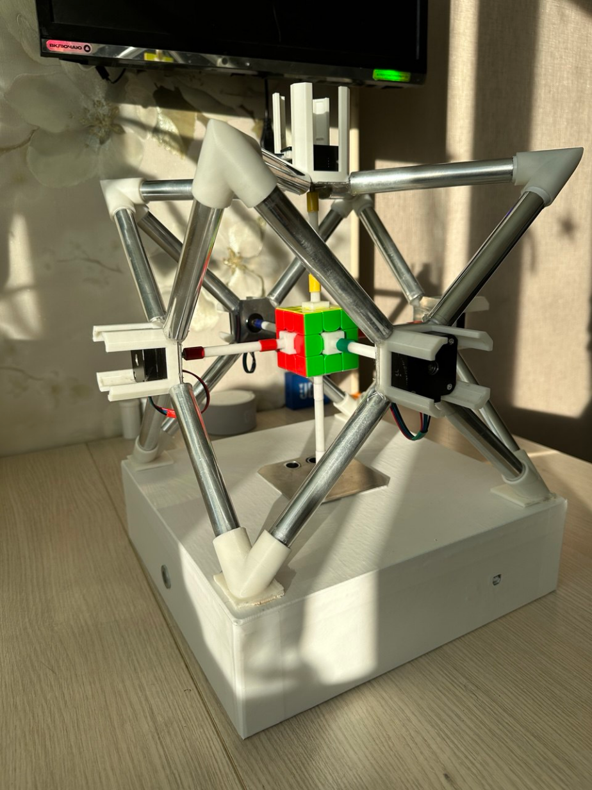

Рисунок 17. Устройство в сборе

Приложение В

В конструкции робота использовались детали, распечатанные на 3D принтере.

В них входят:

* “Лапка” для захвата кубика Рубика (рисунок 16)
* “Гнездо” для мотора (рисунок 17)
* Два соединительных уголка для трубчатых крестовин: верхний (рисунок 18) и нижний (рисунок 19)

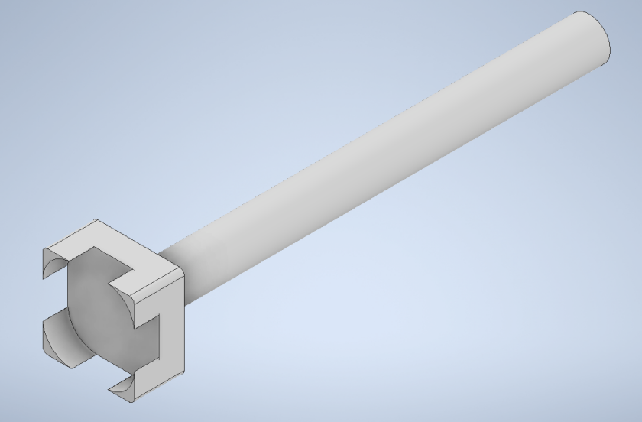Рисунок 18 - “Лапка” для захвата кубика

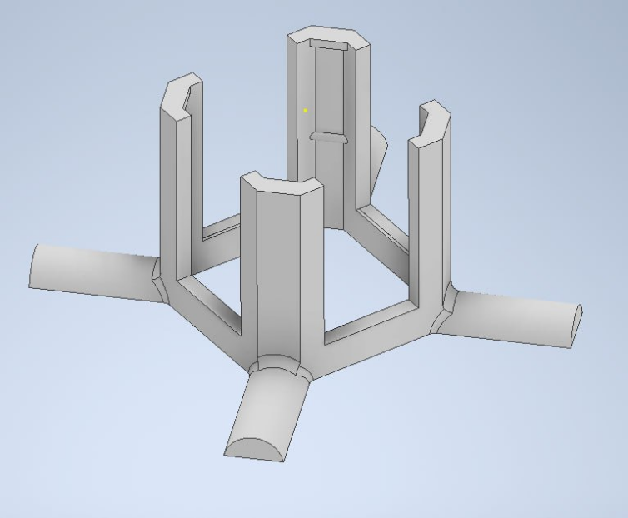

Рисунок 19 - Гнездо для мотора, обеспечивающее механизм извлечения кубика из робота

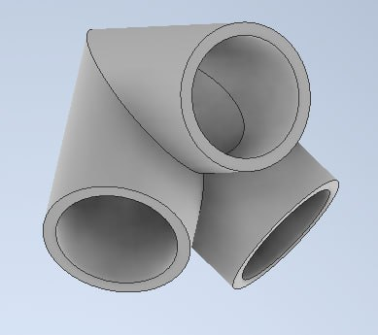

Рисунок 20 - Верхний уголок для соединения трубчатых крестовин

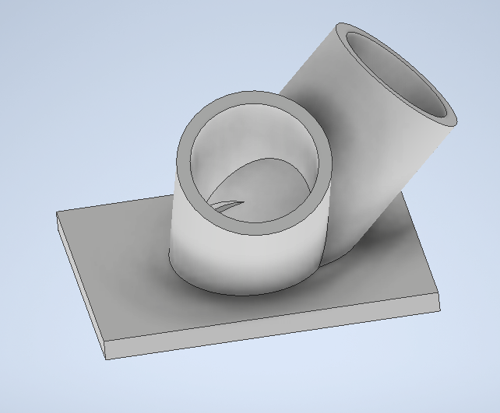

Рисунок 21 - Нижний уголок для соединения трубчатых крестовин

Приложение Г



Рисунок 22. Фотография электроники устройства

Приложение Д

В начале 1980-х английский математик [Морвин Тистлетуэйт](https://ru.wikipedia.org/wiki/%D0%A2%D0%B8%D1%81%D1%82%D0%BB%D0%B5%D1%82%D0%B2%D1%8D%D0%B9%D1%82,_%D0%9C%D0%BE%D1%80%D0%B2%D0%B5%D0%BD_%D0%91." \o "Тистлетвэйт, Морвен Б.) разработал алгоритм, позволивший значительно улучшить верхнюю оценку. Детали алгоритма опубликовал [Дуглас Хофштадтер](https://ru.wikipedia.org/wiki/%D0%A5%D0%BE%D1%84%D1%88%D1%82%D0%B0%D0%B4%D1%82%D0%B5%D1%80,_%D0%94%D1%83%D0%B3%D0%BB%D0%B0%D1%81" \o "Хофштадтер, Дуглас) в 1981 году в журнале Sientific American. Алгоритм был основан на [теории групп](https://ru.wikipedia.org/wiki/%D0%A2%D0%B5%D0%BE%D1%80%D0%B8%D1%8F_%D0%B3%D1%80%D1%83%D0%BF%D0%BF" \o "Теория групп) и включал в себя четыре этапа. Студенты Тистлетуэйта провели полный анализ каждого из этапов. Максимальные значения в таблицах равны 7, 10, 13 и 15 ходам соответственно. Так как 7 + 10 + 13 + 15 = 45, кубик Рубика всегда может быть решён в 45 ходов.

Алгоритм Тистлетуэйта в 1992 году улучшил учитель математики из Дармштадта Герберт Коцембы. Он уменьшил количество этапов до 2, и благодаря этому стало возможным доказать, что кубик Рубика может быть собран из абсолютно любого положения менее чем за 30 ходов. Таким образом, при вращении каждой стороны кубика за 0.5 - 1 секунду, мой робот сможет собирать кубик за 20-30 секунд. Подробнее про алгоритм Коцембы можно почитать по ссылкам 8 и 9 из списка используемых источников.